La présence et la distribution d’aflatoxines sur le maïs collecté au stade post-récolte au Burundi
G. NSABIYUMVA¹ , G.J.B GNONLONFIN² , J. HARVEY², R.NGENO², J.WAINAINA² , D. GITHAE², I. NJOKI²,
¹ Institut des Sciences Agronomiques du Burundi (ISABU). ²Biosciences eastern and central Africa-International Livestock Research Institute (BecA-ILRI hub)
INTRODUCTION
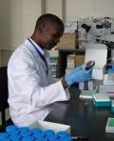
Le maïs est un aliment de base important au Burundi avec plus de 70% consommé comme aliment par les petits exploitants agricoles, et environ 10% utilisé comme alimentation animale. La production de maïs au cours de 2006-2010 en moyenne à environ 119 360 tonnes au Burundi (USAID, Juillet 2010). Malheureusement, cette importante culture est sensible à la contamination et au développement par l'aflatoxine. Les aflatoxines sont des métabolites secondaires produits par des espèces des champignons Aspergillus flavus/A. parasiticus. Ces toxines peuvent causer le cancer, la cirrhose du foie, la suppression immunitaire et le retard de croissance et sont mortelles à fortes doses. Des cas d’aflatoxicose attribués à la consommation du maïs contaminés ont été signalés dans les pays du Kenya et d'autres d’Afrique de l'Est (Wilson et al , 2002; Taylor&Francis,2013). Au Burundi, très peu d’informations existent sur la prévalence d’aflatoxine dans les produits sensibles comme le maïs ou l’arachide. C’est dans ce cadre que l’ISABU en collaboration avec ses partenaires (ASARECA, BeCA) ont effectué une étude diagnostique pour faire l’état des lieux sur la présence et la distribution d’aflatoxine dans le maïs au stade post-récolte.
Objectif général : Déterminer la présence et la répartition de champignons mycotoxigéniques du maïs dans les différentes zones agro-écologiques (ZAEs) au Burundi.
Objectifs spécifiques de cette étude:
- Déterminer la mycoflore du maïs stocké dans différentes zones agro-écologiques du Burundi ;
- Déterminer la présence d’aflatoxines du maïs stocké pendant 3 mois;
- Déterminer la diversité génétique et le profil de toxicité d’Aspergillus flavus / A. parasiticus identifiés
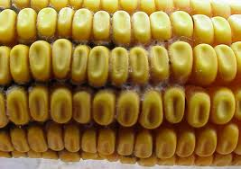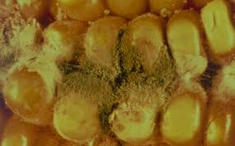
Figure 1: Différents cas qui stressent le maïs avant et après la récolte
Méthodologie de l’étude
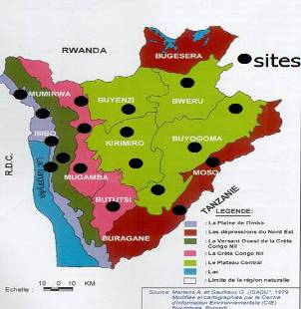
Cent vingt-cinq(125) échantillons de ont été collectés au stade post-récolte dans différentes zones agro-écologiques (ZAE) du Burundi (voir carte ou Fig.2) . La mycoflore a été déterminée en utilisant des milieux sélectifs. Les espèces d’A. flavus isolés ont été identifiés à l'aide de l'observation macroscopique et microscopique complétée par l’amplification par Internal transcribed spacer( ITS) et le séquençage. La quantification d’aflatoxine a été déterminée à l'aide de la technique Enzyme Linked Immunosorbent Sanduich Assay (ELISA) et le test d'Immunocapture fluorometric assay (VICAM). La diversité génétique des espèces d’A. flavus a été déterminée à l'aide de 10 marqueurs microsatellites.
Fig. 2 : Sites d’échantillonnage

Résultats
1. Déterminer la mycoflore du maïs stocké dans différentes zones agro-écologiques du Burundi
Au total, trente (30) champignons ont été isolés à partir d'échantillons de maïs collectés après la récolte dans différentes ZAE du Burundi. Les principaux champignons isolés sont Eurotium rubrum (dans toutes les AEZ), Eurotium herbariorum (fréquent en moyenne altitude), Fusarium verticillioides (répandues en haute altitude), Aspergillus wentii (élevé en moyenne altitude) et Aspergillus flavus (répandu en basse altitude). Les champignons mycotoxigéniques du genre Aspergillus, Fusarium et Penicillium ont été identifiés (Fig.3).
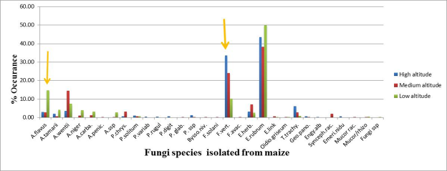
Fig.3 : Principales espèces de champignons isolés dans le maïs stocké du Burundi
2. Déterminer la présence d’aflatoxines du maïs stocké pendant 3 mois;
Les teneurs en aflatoxine situées au dessus des différentes normes (UE : 12ppb ; USA :20 ppb ; OMS :20 ppb)ont été identifiées, surtout en basse altitude - soit 4/35 échantillons analysés en basse altitude- (tableau1). L’étude montre qu’il y a une corrélation positive entre l’incidence d’A. flavus et les niveaux d'aflatoxine (Fig. 4). Il est important de signaler que taux d’humidité moyen des échantillons varie entre 10,6 à 12,7%, donc en dessous de la limite standard (13,5%) recommandé pour le bon stockage (USDA, 1992).Ce taux d’humidité n’est pas favorable à la multiplication des champignons. Comme les échantillons de maïs analysés étaient bons pour le stockage, cela suppose que la contamination et la production d’aflatoxine ont lieu soit en champs soit pendant la récolte et la période de séchage. Cette présence de champignons mycotoxiques constitue un grand danger si ces produits ne respectent pas les bonnes conditions de stockage jusqu’à leur consommation car la production d’aflatoxine devient exponentielle.
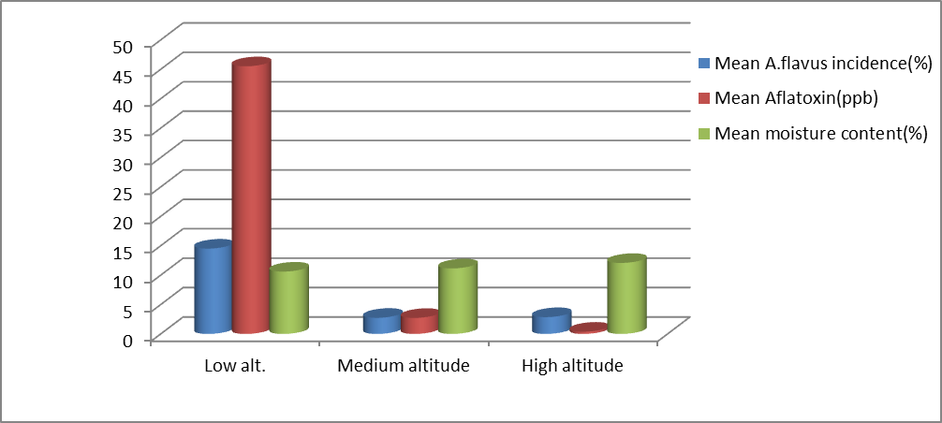
Fig.4: Moyenne de la teneur en humidité (%), Incidence d’A. flavus (%) et le niveau de l'aflatoxine (%)

Tableau 1 : Lieu où les concentrations en aflatoxine étaient critiques
Province | Commune | Type d'échantillon | Propriétaire | Méthode de stockage | Humidité% | Incidence (%) d'A.flavus | Concentration en aflatoxine (ppb=μg/kg) | Observations
NGOZI | Ngozi | grains | Commerçant | Magasin/Sac par terre | 10,90 | 16,28 | 120 | Maïs destiné à la consommation humaine
MAIRIE | Ngagara | grains | Commerçant | Magasin/Sac par terre | 10,90 | 8 | 13,7 | Maïs destiné à la consommation humaine
MAIRIE | Kinama | grains | Commerçant | Magasin/Sac par terre | 10,20 | 22,22 | 430 | Maïs destiné à la consommation humaine
CIBITOKE | Rugombo | grains | ISABU/centre semencier | Magasin/Sac par terre | 10,70 | 47,3 | 10,1 | Maïs destiné à la consommation humaine
CIBITOKE | Rugombo | grains | Agriculteur | Magasin | 9,20 | 59,09 | 1150 | Maïs destiné au bétail

3. Déterminer la diversité génétique et le profil de toxicité d’Aspergillus flavus / A. parasiticus identifiés
Les espèces d’A. flavus ne sont très distinctes les unes des autres dans les ZAE du Burundi. Cela est important pour la lutte biologique et pour les autres méthodes de réduire la production d’aflatoxine.
Conclusion et recommandation
L’étude a confirmé la présence de toxicogène d’Aspergillus flavus dans le maïs stocké dans les différentes zones agro-écologiques du Burundi. En basse altitude, il y a une plus forte fréquence d'isolement des A. flavus et d’aflatoxines. Les espèces d’A. flavus isolés ne se distinguent pas dans différentes ZAEs au Burundi.
D'autres études doivent être réalisées pour confirmer ces résultats, déterminer le niveau de risque et surtout chercher des moyens de contrôle. Les méthodes de contrôle utilisées concernent l’utilisation des variétés résistantes, la lutte biologique, l’usage des méthodes appropriées de séchage et de conservation après la récolte.
Références
1.Wilson, D. M., Mubatanhema, W. and Jurjevic, Z. (2002). Biology and ecology of mycotoxigenic Aspergillus species as related to economic and health concerns. Adv. Exp. Med. Biol. 504: 3–17.
2.USAID/compete staple foods value chain analysis, report – Burundi,July 2010.
3.Taylor & Francis (July 2013)Review on Aflatoxin Contamination and Its Implications in the Developing World: A Sub-Saharan African Perspective Http://www.tandfonline.com/loi/bfsn20
4.USDA: United State Department of Agriculture, Report on Plant Diseases (RPD, 1992)

